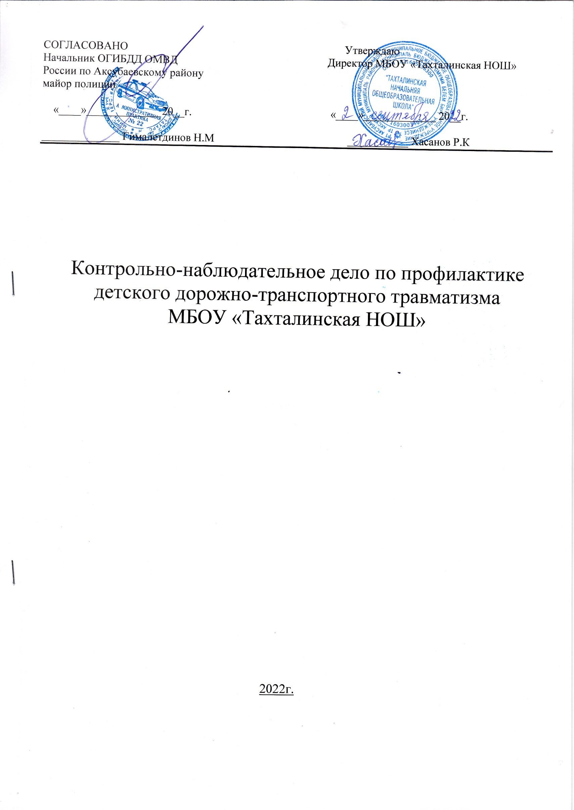
СОГЛАСОВАНО Утверждаю
Начальник ОГИБДД ОМВД Директор МБОУ «Тахталинская НОШ»
России по Аксубаевскому району
майор полиции

«____»_____________ 20__г. «____»_____________ 20__г.

______________ Гималетдинов Н.М ___________ Хасанов Р.К

Контрольно-наблюдательное дело по профилактике детского дорожно-транспортного травматизма
МБОУ «Тахталинская НОШ»

2022г.

Муниципальное бюджетное общеобразовательное учреждение
«Тахталинская начальная общеобразовательная школа» Аксубаевского муниципального района Республики Татарстан

Тип ОУ: общеобразовательное учреждение

Юридический адрес ОУ: 423055, ул. Школьная , д. 2, д. Тахтала, Аксубаевский район, Республика Татарстан

Фактический адрес ОУ: 423055, ул. Школьная , д. 2, д. Тахтала, Аксубаевский район, Республика Татарстан

Руководители ОУ:
Директор: Хасанов Рамиль Касымович
4-35-61

Нач. ОГИБДД ОМВД России
по Аксубаевскому району РТ : Гималетдинов Н.М
2-73-63

Инспектор ПДН : Хамматов Венер Фанисович

Руководитель отряда ЮИД: Сафиуллин Ильнар Дамирович 4-35-61

№ п/п | Класс ы | Количество классов/ Число учащихся
№ п/п | Класс ы | 2021 г. |  | 2022 г.
1  . | 1-е | 1 | 1 | 0 | 0
2  . | 2-е | 1 | 3 | 1 | 1
3  . | 3-е | 0 | 0 | 1 | 3
4  . | 4-е | 1 | 2 | 0 | 0

Время занятий в образовательной организации 8.30-13.15 Количество смен в образовательной организации 1 смена 1-ая смена: 8.30 - 13.15
Внеклассные занятия 13.15- 14.00

Общие сведения
Наличие приказа директора образовательной организации (№, от какого числа) о назначении ответственного за работу по организации обучения детей ПДД и профилактике детского дорожно- транспортного травматизма1 (Ф.И.О., должность, телефон)
Приказ №55/2-осн от 02.09.2022 г. «О назначении ответственного за работу по профилактике ДТП»
Ахметзянова Гульфия Рафиковна учитель начальных классов
В каких классах организуется работа по обучению детей основам безопасного поведения на дороге:
а) 2-3 классы
Ношение световозвращающих элементов учащимися образовательной организации с 2 по 3 классы - 100%

Количество преподавателей, прошедших курсы повышения квалификации по обучению детей основам безопасного поведения на дороге – 0

Наличие раздела по предупреждению ДДТТ в общешкольном плане воспитательной работы и планах классных руководителей, их выполнение в общешкольном плане – да

Обследования улично-дорожной сети вблизи образовательной организации дата:

СОГЛАСОВАНО Утверждаю
Начальник ОГИБДД ОМВД Директор МБОУ «Тахталинская НОШ»
России по Аксубаевскому району
майор полиции

«____»_____________ 20__г. «____»_____________ 20__г.

______________ Гималетдинов Н.М ___________ Хасанов Р.К

План
Работы отряда Юных инспекторов движения
МБОУ «Тахталинская начальная общеобразовательная школа »
на 2022 – 2023 учебный год
№ п/п | Тема занятий | Сроки проведения | Ответственные
1. | Положение об отрядах ЮИД. Выборы командира отряда. Разработка символа отряда, выбор девиза, разучивание отрядной песни. | сентябрь | Ахметзянова Гульфия Рафиковна учитель начальных классов
2. | Оформление школьного стенда по безопасности движения и уголок отряда «ЮИД». | сентябрь | Ахметзянова Гульфия Рафиковна учитель начальных классов
3. | Подготовка к декаде безопасного движения. | сентябрь,  октябрь | Ахметзянова Гульфия Рафиковна учитель начальных классов
4. | Проведение рейда «Мой безопасный маршрут» 2-3 классы, конкурса рисунков «Соблюдай ПДД» для 2-3 классов, конкурс сочинений. | октябрь | Ахметзянова Гульфия Рафиковна учитель начальных классов
5. | Подготовка к конкурсу «Безопасное колесо». Изучение правил дорожного движения. | ноябрь | Ахметзянова Гульфия Рафиковна учитель начальных классов
6. | Подготовка к Неделе безопасности движения. | ноябрь  декабрь | Ахметзянова Гульфия Рафиковна учитель начальных классов
7. | Проведение Недели безопасности движения: | декабрь | Ахметзянова Гульфия Рафиковна учитель начальных классов
8. | Подготовка к конкурсу «Безопасное колесо». Изучение первой доврачебной медицинской помощи. | декабрь | Ахметзянова Гульфия Рафиковна учитель начальных классов
9. | Подготовка к конкурсу «Безопасное колесо». работа агитбригады «Светофор» — подбор материала и его методическая разработка. | январь | Ахметзянова Гульфия Рафиковна учитель начальных классов
10. | Подготовка к конкурсу «Безопасное колесо». Работа над агитплакатом «За безопасность дорожного движения» — подбор материала, методическая разработка. | февраль | Ахметзянова Гульфия Рафиковна учитель начальных классов
11. | Подготовка к конкурсу «Безопасное колесо». | март | Ахметзянова Гульфия Рафиковна учитель начальных классов
12. | Подготовка к конкурсу «Безопасное колесо». езда на велосипеде, фигурное вождение велосипеда, изучение велотехники. | апрель | Ахметзянова Гульфия Рафиковна учитель начальных классов
13. | Подготовка к Неделе по ПДД «Осторожно – дети!». | апрель | Ахметзянова Гульфия Рафиковна учитель начальных классов
14. | Проведение недели по ПДД: игры для 2-3 классов «Дорожная грамота». | апрель | Ахметзянова Гульфия Рафиковна учитель начальных классов
15. | Подготовка к конкурсу «Безопасное колесо». | май | Ахметзянова Гульфия Рафиковна учитель начальных классов
16. | Подготовка к празднику «День защиты детей» и проведению игры по станциям для 2- 3 классов «Кто отличный пешеход». | май | Ахметзянова Гульфия Рафиковна учитель начальных классов
17. | Подготовка к конкурсу «Безопасное колесо». | май | Ахметзянова Гульфия Рафиковна учитель начальных классов
18. | Подведение итогов работы отряда за год. Составление плана на следующий учебный год. | май | Ахметзянова Гульфия Рафиковна учитель начальных классов

Список участников ЮИД
на 2022 - 2023 учебный год:

Фамилия Имя Отчество
1.Хоснуллин Амир Яковлевич
2. Галиуллин Халид Рушанович
3. Гинятуллин Азамат Айнурович
4. Сафин Самат Камилевич

Наличие уголка по ПДД:
имеется

Наличие транспортной
площадки:
не имеется

Наличие кабинета
ОБЖ: не имеется

Список отряда ЮИД по МБОУ «Тахталинская НОШ» 2022- 2023 учебный год.
№п/п | ФИО | Класс
1 | Хоснуллин Амир Яковлевич | 2
2 | Галиуллин Халид Рушанович | 3
3 | Гинятуллин Азамат Айнурович | 3
4 | Сафин Самат Камилевич | 3

ДЕТСКИЙ ДОРОЖНО-ТРАНСПОРТНЫЙ ТРАВМАТИЗМ

№ | Дата совершения ДТП | Ф.И.О. ребенка, класс (группа) | Фабула ДТП | Принятые меры:  - ОО  - ГИБДД
1.
2.
3.
4.
5.
6.
7.
8.
9.
10.
11.
12.
13.
14.
15.

ЛИСТ УЧЕТА НАРУШЕНИЙ ПДД ДЕТЬМИ

№ | Дата  совершения нарушения | Ф.И.О. ребенка, класс | Краткое содержание нарушения | Принятые меры:  - ОО  - ГИБДД
1.
2.
3.
4.
5.
6.
7.
8.
9.
10.
11.
12.
13.
14.
15.
УЧЕТ МЕРОПРИЯТИЙ ПО ПРОФИЛАКТИКЕ ДДТТ,
ПРОВЕДЕННЫХ В ОБРАЗОВАТЕЛЬНОЙ ОРГАНИЗАЦИИ СОРУДНИКАМИ ПОДРАЗДЕЛЕНИЯ ГИБДД И ГБУ «БДД»

№ | Дата | Наименование мероприятия | Количество  присутствующих | Организаторы
1.
2.
3.
4.
5.
6.
7.
8.
9.
10.

СПРАВКА-ОТЧЁТ
о семинаре-практикуме
(наименование ОО, город, район)

Дата | Место проведения | Тема  мероприятия | Выступающие  (Ф.И.О., должность) | Количество  участников

